**Projeto de Lei Nº 196/2022**

*“Altera o Parágrafo único do Art.1º da Lei nº* *238/1975 que “Dispõe sobre autorização para aquisição e doação de Óculos” . ”*

A Câmara Municipal de Itapevi, no uso de suas atribuições legais, Aprova:

**Art. 1º** O Parágrafo único do Art. 1º da Lei nº 238/1975 passa a vigorar com a seguinte redação:

...

Art.1º

...

“Parágrafo único - Os aparelhos adquiridos serão doados aos alunos que, de acordo com a Seção de Amparo Social - do Município, sejam considerados sem recursos e que, mediante receita médica, provem ser alunos com deficiência visual."

...

**Art.2º** Os demais artigos da Lei nº 238/1975 permanecem inalterados.

**Art. 3º** As despesas decorrentes com a execução desta lei, correrão por conta das dotações próprias suplementadas se necessário.

**Art. 4º** Esta Lei entra em vigor na data de sua publicação.

**Sala das Sessões, Bemvindo Moreira Nery, 18 de novembro de 2022.**

**Anderson Cavanha**

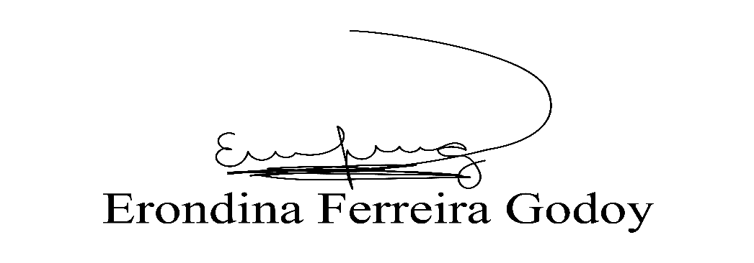**Presidente**

|  |  |
| --- | --- |
| **Rogerio Moreira dos Santos**  **Vice-presidente** | **Membro** |
| **Donizetti Dias Carvalho**  **Membro** | **Thiago Da Silva Santos**  **Membro** |

**JUSTIFICATIVA**

**Senhor Presidente,**

**Senhoras Vereadoras,**

**Senhores Vereadores.**

Tendo em vista a Convenção das Nações Unidas sobre o Direito das pessoas com Deficiência, a qual definiu “Pessoa com Deficiência” o termo adequado para designar as pessoas com deficiência, submetemos o Presente Projeto de Lei para adequação da Lei nº 238/1975.

**Sala das Sessões, Bemvindo Moreira Nery, 18 de novembro de 2022.**

**Anderson Cavanha**

**Presidente**

|  |  |
| --- | --- |
| **Rogerio Moreira dos Santos**  **Vice-presidente** | **Membro** |
| **Donizetti Dias Carvalho**  **Membro** | **Thiago Da Silva Santos**  **Membro** |